Экскурсия в библиотеку ДК п. Кедровый
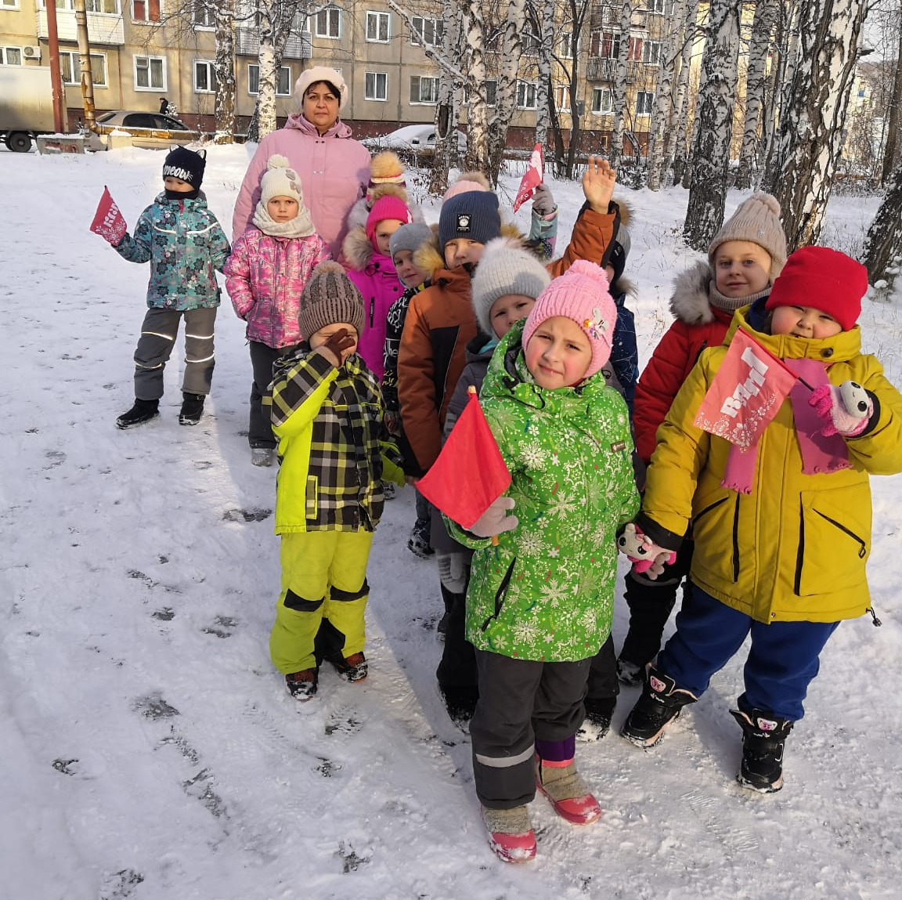
18 ноября наша группа сходила в Дом Культуры п. Кедровый, на познавательный час, который был посвящен Дню рождения Деда Мороза. Ребята узнали много интересного о нашем любимом Дедушке, у которого оказывается есть свой праздник - 18 ноября. На родине Деда Мороза, в Великом Устюге устраивают гулянья, приглашают гостей со всего мира и даже организовывают приём поздравлений через специальный почтовый ящик. Поиграли в различные музыкальные игры и даже узнали как называют и как выглядят Дедушки Морозы у разных народов России. По завершении познавательной программы, наш любимый библиотекарь Марина Константиновна, провела нам ознакомительную экскурсию по библиотеке.
Было очень интересно, мы внимательно слушали, как правильно выбирать книги, как они расположены на книжных полках, как можно записаться в библиотеку и что необходимо бережно относится к книгам. Узнали сколько по времени нужно читать книгу и как можно провести досуг в библиотеке. Ребятам очень понравилась данное мероприятие, они узнали много интересных фактов о Дедушке Морозе. Сделали небольшое открытие: оказывается в библиотеке можно не только брать, читать, рассматривать книги, но и интересно проводить время с друзьями, играя в познавательные игры, головоломки.
